
МИНОБРНАУКИ РОССИИ
Федеральное государственное бюджетное образовательное
учреждение высшего образования
«МИРЭА - Российский технологический университет»
ИНСТИТУТ КИБЕРБЕЗОПАСНОСТИ И ЦИФРОВЫХ ТЕХНОЛОГИЙ
Кафедра КБ-6 «Приборы и информационно-измерительные системы»

КУРСОВАЯ РАБОТА

по дисциплине Электронные устройства средств измерений
Тема курсовой работы Разработка усилителя переменного тока для измерительного устройства
Студент Д.Д. Ушаков
дата, подпись инициалы и фамилия

Группа БПБО-02-22 шифр 22Б0957

Обозначение работы КР–02068717–12.03.01–КБ-6–19–24

Работа защищена на оценку

Руководитель курсовой работы А.Б. Снедков
дата, подпись инициалы и фамилия

Члены комиссии О.В. Москаленко
подпись инициалы и фамилия

подпись инициалы и фамилия

Работа представлена к защите «___» _______________20__ г.

Допущена к защите «___» _______________20__ г.

Москва 2024

МИНИСТЕРСТВО НАУКИ И ВЫСШЕГО ОБРАЗОВАНИЯ РОССИЙСКОЙ
ФЕДЕРАЦИИ

Федеральное государственное бюджетное образовательное учреждение высшего образования "МИРЭА - Российский технологический университет"
Институт кИБЕРбезопасности и ЦИФРОВЫХ ТЕХНОЛОГИЙ

Кафедра КБ-6 «Приборы и информационно-измерительные системы»

Утверждаю
Заведующий кафедрой КБ-6
_________________ /А.Б. Снедков/
подпись ФИО
«___» ________________ 20__г.

ЗАДАНИЕ
на выполнение курсовой работы по дисциплине
«Электронные устройства средств измерений» ᅠᅠᅠᅠᅠᅠᅠᅠᅠ

Студент Ушаков Даниил Дмитриевич ᅠᅠᅠᅠᅠᅠᅠᅠᅠ
Ф.И.О.
шифр студенческого билета 22Б0957 группа БПБО-02-22ᅠᅠ
1. Тема: Разработка усилителя переменного тока для измерительного устройства
2. Срок сдачи студентом законченной работы 14 декабря 2024г.
3. Исходные данные для проектирования: в соответствии с вариантом №21: модель транзистора – BC548; амплитуда входного сигнала усилителя ${\text{e}}_{\text{г}}$ – 18 мВ; внутреннее сопротивление источника сигнала ${\text{R}}_{\text{г}}$ – 80 Ом; амплитуда выходного сигнала усилителя ${\text{U}}_{\text{вых}}$ – 3,0 В; сопротивление нагрузки усилителя ${\text{R}}_{\text{Н}}$ – 1,9 кОм; напряжение источника питания Е – 18 В; нижняя граничная частота ${\text{f}}_{\text{н}}$ – 180 Гц.ㅤ
4. Перечень графического материала: схема принципиальная электрическая (формат А3), перечень элементов ㅤㅤㅤㅤ

Руководитель работы / А.Б. Снедков /
подпись Ф.И.О.
Задание принял к исполнению 05 октября 2024г.
Студент / Д.Д. Ушаков /
подпись Ф.И.О

СОДЕРЖАНИЕ

ВВЕДЕНИЕ 4
ЗАДАНИЕ НА КУРСОВУЮ РАБОТУ 5
1 РАСЧЁТ ПАРАМЕТРОВ БИПОЛЯРНОГО ТРАНЗИСТОРА 6
1.1 Расчёт входного сопротивления транзистора 6
1.2 Расчёт коэффициента, обратного усилению по напряжению 9
1.3 Расчёт выходной проводимости транзистора 11
1.4 Расчёт коэффициента передачи тока 13
1.5 Вывод по рассчитанным характеристикам 15
2 РАСЧЕТ ПАРАМЕТРОВ И РАЗРАБОТКА КАСКАДОВ УСИЛИТЕЛЯ 16
2.1 Расчёт упрощенной схемы каскада усилителя 16
2.2 Расчёт коэффициентов усиления первого и второго каскадов 22
2.3 Расчёт схемы для нижней граничной частоты сигнала 26
ЗАКЛЮЧЕНИЕ 29
СПИСОК ИСПОЛЬЗОВАННЫХ ИСТОЧНИКОВ 31
ПРИЛОЖЕНИЕ А. Параметры транзистора BC548A 32
ПРИЛОЖЕНИЕ Б. Расчеты параметров схемы в Mathcad 15 34

ВВЕДЕНИЕ

Задача данной курсовой работы заключается в построении усилителя переменного тока на базе биполярного транзистора, используя входные и выходные характеристики, полученные в ходе моделирования. Первым этапом необходимо найти h-параметры транзистора. После этого, необходимо разработать усилитель в соответствии с заданными требованиями и подтвердить его работоспособность с помощью моделирования схемы в специализированной системе автоматизированного проектирования (САПР).

ЗАДАНИЕ НА КУРСОВУЮ РАБОТУ

Данная курсовая работа состоит из двух основных разделов. В первом разделе необходимо определить h-параметров транзистора в схеме с общим эмиттером при трех различных температурных режимах. Также необходимо провести анализ влияния температуры на эти параметры, их сопоставление с данными, представленными в технической документации производителя, и проверить адекватность используемой математической модели транзистора.
Второй раздел посвящен разработке усилительного каскада в рамках индивидуального задания, ограниченного использованием не более трех каскадов. Должны быть выполнены расчеты основных параметров, подбор необходимых компонентов, а также анализ полосы пропускания усилителя на соответствие заданным требованиям. В качестве исходных данных для проектирования, предусмотренного вариантом №21, используются следующие параметры:
- модель транзистора — BC548;
- амплитуда входного сигнала — 18 мВ;
- внутреннее сопротивление источника сигнала — 80 Ом;
- амплитуда выходного сигнала — 3,0 В;
- сопротивление нагрузки — 1,9 кОм;
- напряжение питания — 18 В;
- нижняя граничная частота — 180 Гц.

1 РАСЧЁТ ПАРАМЕТРОВ БИПОЛЯРНОГО ТРАНЗИСТОРА

В данном разделе курсовой работы представлен расчёт h-параметров биполярного транзистора BC548 на основе выходных вольт-амперных характеристик, полученных в результате моделирования. Эти параметры включают входное сопротивление, коэффициент передачи тока, коэффициент обратного усиления по напряжению и выходную проводимость. Далее произведена оценка точности математической модели транзистора, реализованной в САПР ORCAD 9.2 [3], что позволяет выявить возможные отклонения между моделируемыми характеристиками и реальными данными. Этот анализ подтверждает применимость модели для дальнейших расчётов и проектирования.

1.1 Расчёт входного сопротивления транзистора

Входное сопротивление (параметр h11) транзистора представляет собой характеристику, определяющую его способность сопротивляться току на входе при приложенном напряжении. В биполярных транзисторах входное сопротивление, как правило, невелико, что обусловлено необходимостью подачи тока на базу для управления током коллектора. Этот параметр играет важную роль в проектировании усилительных каскадов, так как влияет на согласование с источниками сигнала и предыдущими каскадами. Входное сопротивление рассчитывается по формуле:
(1)
$$\text{h}\text{11=}\frac{\text{∆}{\text{U}}_{\text{б}}}{\text{∆}{\text{I}}_{\text{б}}}\text{при }{\text{U}}_{\text{кэ}}\text{=}\text{const}\text{;}$$
где ∆U_{б} – приращение напряжения базы;
∆I_{б} – приращение тока базы.

Вычисление входных h-параметров проводится на основе данных тока и напряжения базы, полученных в результате моделирования. В ходе этого процесса формируются входные вольт-амперные характеристики транзистора. Для получения требуемых графиков предварительно создаётся схема модели, на которой основывается расчёт. Модель схемы представлена на рисунке 1.

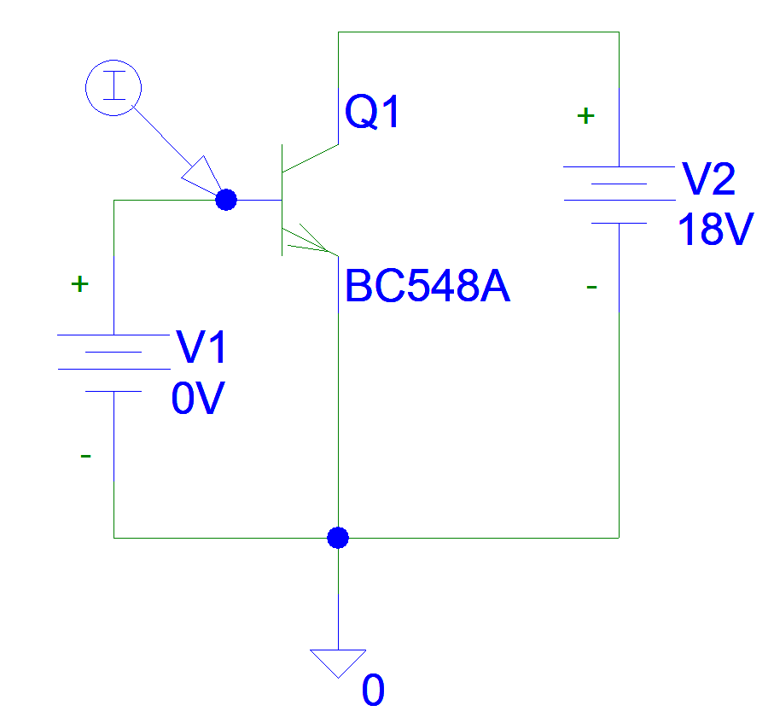
Рисунок 1 – Модель схемы для определения параметра h11

Для получения необходимых графиков была проведена настройка режима анализа. В случае расчёта параметра входного сопротивления транзистора необходим режим «DC SWEEP». Окно настройки анализа представлено на рисунках 2 – 4.

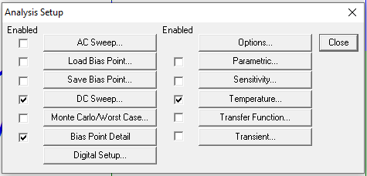
Рисунок 2 – Окно настройки анализа

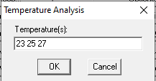
Рисунок 3 – Окно настройки температуры анализа
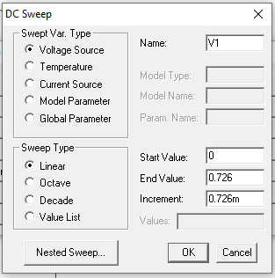
Рисунок 4 – Окно настройки режима «DC SWEEP» для определения параметра h11

Результатом моделирования схемы с заданными параметрами анализа стали графики вольт-амперной характеристики для разных температур. Графики представлены на рисунке 5.

Рисунок 5 – Вольт-амперная характеристика первой схемы

Используя формулу (1), были получены значения входного сопротивления транзистора BC548. Результаты вычислений представлены в таблице 1.

Таблица 1 – Нахождение параметра h11
Температура, °C | I_{б1}, мкА | I_{б2}, мкА | ΔI_{б}, мкА | U_{бэ1}, мВ | U_{бэ2}, мВ | ΔU_{бэ}, мВ | h11, Ом
23 | 20,050 | 40,009 | 19,959 | 707,041 | 725,738 | 18,697 | 936,770
Продолжение таблицы 1
Температура, °C | I_{б1}, мкА | I_{б2}, мкА | ΔI_{б}, мкА | U_{бэ1}, мВ | U_{бэ2}, мВ | ΔU_{бэ}, мВ | h11, Ом
25 | 20,001 | 40,030 | 20,029 | 704,010 | 722,913 | 18,903 | 943,782
27 | 19,996 | 40,054 | 20,058 | 701,038 | 720,087 | 19,049 | 949,696

1.2 Расчёт коэффициента, обратного усилению по напряжению

Коэффициент, обратный усилению по напряжению показывает, насколько изменяется входное напряжение при заданном изменении выходного напряжения. Этот параметр важен для анализа обратной связи и стабильности усилительных каскадов, так как характеризует ослабление сигнала на выходе по отношению к входу. Коэффициент обратного усиления по напряжению обычно используется в схемах с отрицательной обратной связью, где он позволяет контролировать и стабилизировать усиление системы.
Для определения коэффициента h12 был необходим сдвоенный анализ, который настраивался в окне «NESTED SWEEP» в режиме «DC SWEEP». Окно настройки «NESTED SWEEP» для сдвоенного анализа, а также ВАХ для каждой температуры представлены на рисунках 6 – 9.

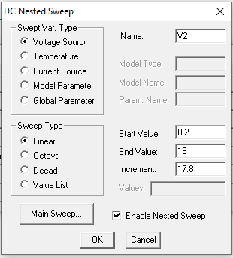
Рисунок 6 – Окно настройки «DC NESTED SWEEP» для определения параметра h12
Рисунок 7 – График ВАХ температуре при 23 ℃

Рисунок 8 - График ВАХ температуре при 25 ℃

Рисунок 9 - График ВАХ температуре при 27 ℃

Для вычисления параметра h12 воспользуемся выражением:
$$\text{h12=}\frac{\text{∆}{\text{U}}_{\text{б}}}{\text{∆}{\text{U}}_{\text{к}}}\text{при }{\text{I}}_{\text{б}}\text{=}\text{const}\text{;}$$
где $\text{∆}{\text{U}}_{\text{б}}$ – приращение напряжения базы;
(2)
$\text{∆}{\text{U}}_{\text{к}}$ – приращение напряжения коллектора.

Используя значения с графиков на рисунках 7 – 9 в формуле (2), получим значения параметра h12 при разных температурах. В таблице 2 представлены результаты расчетов.

Таблица 2 – Нахождение параметра h12
Температура, °C | U_{кэ1}, В | U_{кэ2}, В | ΔU_{кэ}, В | U_{бэ1}, мВ | U_{бэ2}, мВ | ΔU_{бэ}, мВ | h12
23 | 0,2 | 18 | 17,8 | 704,549 | 706,948 | 2,399 | 0,000135
25 | 0,2 | 18 | 17,8 | 701,491 | 704,044 | 2,553 | 0,000143
27 | 0,2 | 18 | 17,8 | 698,324 | 701,061 | 2,737 | 0,000154

1.3 Расчёт выходной проводимости транзистора

Выходная проводимость транзистора — это параметр, характеризующий зависимость выходного тока транзистора от изменения напряжения на его выходе при постоянном входном токе (или напряжении).
Высокая выходная проводимость указывает на то, что небольшие изменения напряжения могут вызывать значительные изменения выходного тока, что характерно для низкого выходного сопротивления. На практике значение выходной проводимости определяется конструкцией транзистора и режимом его работы, и этот параметр особенно важен в схемах усилителей, где требуется стабильность выходных характеристик.
Для определения параметра выходной проводимости транзистора (h22) необходимо изменить изначальную схему, заменив источник постоянного напряжения на источник тока. Обновленная схема представлена на рисунке 10.
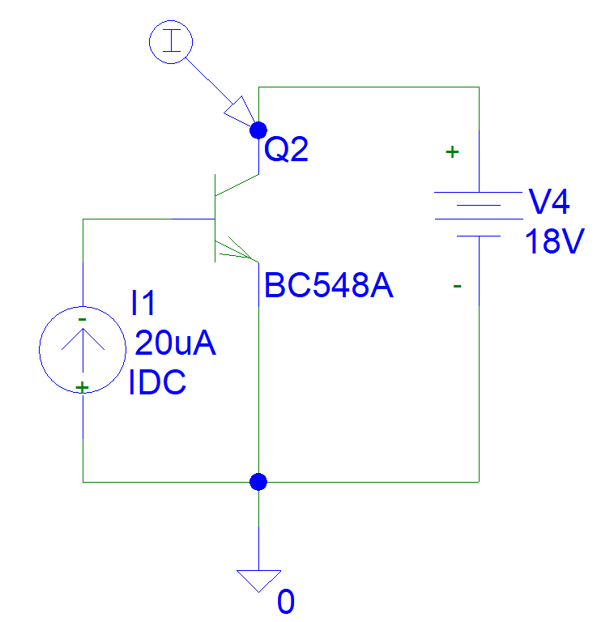
Рисунок 10 – Модель схемы для определения параметра h22

Сначала необходимо было настроить режим «DC SWEEP» для того, чтобы напряжение коллектора изменялось от нуля до восемнадцати вольт. Настройки режима «DC SWEEP», а графики ВАХ для 23, 25 и 27 ℃ представлены на рисунках 11 и 12.

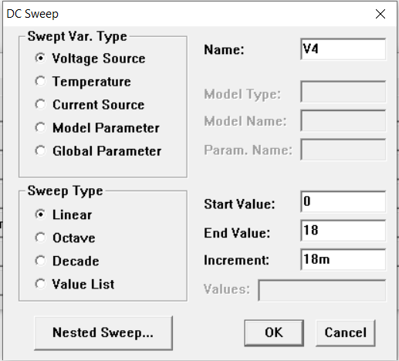
Рисунок 11 – Настройки «DC SWEEP» для определения параметра h22
Рисунок 12 – График ВАХ трёх температур для определения параметра h22

Параметр h22 определяется выражением:
(3)
$$\text{h}\text{22=}\frac{\text{∆}{\text{I}}_{\text{к}}}{\text{∆}{\text{U}}_{\text{к}}}\text{при }I_{б}\text{=}\text{const}\text{;}$$
где $\text{∆}{\text{I}}_{\text{к}}$ – приращение тока коллектора;
$\text{∆}{\text{U}}_{\text{к}}$ – приращение напряжения коллектора.

Подставив значения, полученные из графиков на рисунке 12 в выражение (3) получим значения параметра h22 для каждой температуры. Результаты представлены в таблице 3.

Таблица 3 – Нахождение параметра h22
Температура, °C | U_{кэ1}, В | U_{кэ2}, В | ΔU_{кэ}, В | I_{к1}, мА | I_{к2}, мА | ΔI_{к}, мА | h22, См
23 | 4 | 14 | 10 | 3,9682 | 4,2623 | 0,2941 | 0,0000294
25 | 4 | 14 | 10 | 4,0091 | 4,3131 | 0,304 | 0,0000304
27 | 4 | 14 | 10 | 4,0502 | 4,36 | 0,3069 | 0,0000307

1.4 Расчёт коэффициента передачи тока

Коэффициент передачи тока транзистора характеризует его способность усиливать ток. Этот параметр показывает, во сколько раз ток, протекающий через выход транзистора, больше тока, поступающего на его вход. Коэффициент усиления зависит от типа транзистора, режима его работы и условий эксплуатации, таких как температура и напряжение. Для биполярных транзисторов он обычно находится в диапазоне от десятков до нескольких сотен. Этот параметр важен в схемах усиления, так как он определяет, насколько эффективно транзистор может усиливать входной сигнал.
Для нахождения параметра коэффициента усиления (h21) необходимо провести моделирование при различных значениях тока коллектора. Для этого необходимо настроить анализ «DC NESTED SWEEP» на изменение тока. Настройка анализа, а также график ВАХ для трёх температур представлены на рисунках 13 и 14.

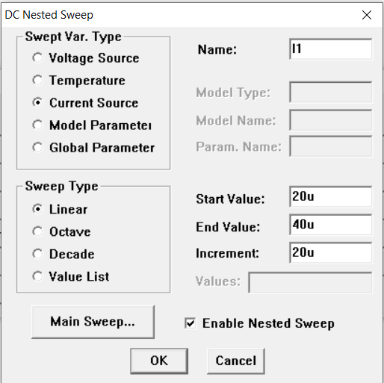
Рисунок 13 – Настройка «DC NESTED SWEEP» для определения параметра h21

Рисунок 14 – График выходной ВАХ трёх температур для определения параметра h21
Параметр h21 рассчитывается по формуле:
(4)
$$\text{h21=}\frac{\text{∆}{\text{I}}_{\text{к}}}{\text{∆}{\text{I}}_{\text{б}}}\text{, }\text{при} {\text{U}}_{\text{кэ}}\text{=const,}$$
где ∆I_{к} – изменение тока коллектора;
∆I_{б} – изменение тока коллектора;
U_{кэ} – изменение напряжения коллектор-эмиттер.

Подставив значения, полученные из графиков на рисунке 14 в выражение (4) получим значения параметра h21 для каждой температуры. Результаты представлены в таблице 4.

Таблица 4 – Нахождение параметра h21
Температура, °C | Iб1, мкА | Iб2, мкА | ΔIб, мкА | Iк1, мА | Iк2, мА | ΔIк, мА | h21
23 | 40 | 20 | 20 | 7,8758 | 3,9683 | 3,9075 | 195,375
25 | 40 | 20 | 20 | 7,9525 | 4,0092 | 3,9433 | 197,165
27 | 40 | 20 | 20 | 8,0295 | 4,0502 | 3,9793 | 198,965

1.5 Вывод по рассчитанным характеристикам

Сравнив полученные параметры с параметрами реального транзистора [2], которые представлены в приложении А видно, что математическая модель транзистора подходит для использования в проектировании усилителя.

2 РАСЧЕТ ПАРАМЕТРОВ И РАЗРАБОТКА КАСКАДОВ УСИЛИТЕЛЯ

В данном разделе курсовой работы производится подробный расчет параметров каскадов усилителя переменного тока. Расчеты параметров позволяют разработать два каскада усилителя, которые обеспечивают требуемый коэффициент усиления.

2.1 Расчёт упрощенной схемы каскада усилителя

Основной задачей при проектировании первого каскада является усиление входного сигнала с амплитудой 18 мВ до выходного значения 3 В. Для достижения коэффициента усиления, равного 166,667, необходимо использовать два каскада на основе схемы с общим эмиттером. На начальном этапе проектирования была создана упрощенная схема, где рабочая точка определялась выбором напряжения коллектора, равного половине напряжения питания.
Для реализации данного условия был подобран резистор коллектора с номиналом 1800 Ом, который обеспечивает ток базы в диапазоне 20 – 30 мА. Ток коллектора ​ рассчитывался по формуле:
(5)
$${\text{I}}_{\text{к}}\text{=}\frac{{\text{U}}_{\text{кэ}}}{{\text{R}}_{\text{к}}}\text{,}$$
где U_{кэ} – падение напряжения коллектор-эмиттер, равное половине напряжения питания;
R_{к} – сопротивление резистора коллектора, равное 1800 Ом.

После определения тока коллектора вычислялся ток базы с использованием формулы:
(6)
$${\text{I}}_{\text{б}}\text{=}\frac{{\text{I}}_{\text{к}}}{\text{h}\text{21}}\text{.}$$
Далее проводился расчет падения напряжения на резисторе базы по выражению:
(7)
$${\text{U}}_{{\text{R}}_{\text{б}}}\text{=}{\text{U}}_{\text{пит}}\text{-}{\text{U}}_{\text{бэ}}\text{,}$$
где U_{пит} – напряжение питания, равное 18 В;
U_{бэ} – падение напряжения база-эмиттер, равное 707 мВ.

Полученные значения напряжений на базе и коллекторе, а также модель схемы с указанием точек измерения, представлены на рисунках 15 и 16.

Рисунок 15 – Значения напряжений базы и коллектора

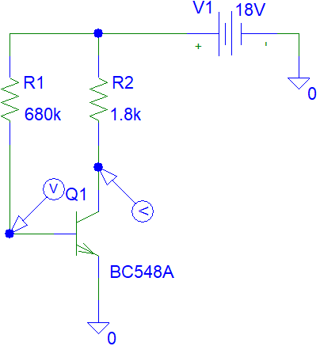
Рисунок 16 – Модель схемы с точками снятия значений потенциалов
Полученные значения токов базы и коллектора, а также модель схемы с точками, откуда они снимались, представлены на рисунках 17 и 18.

Рисунок 17 - Значения токов базы и коллектора

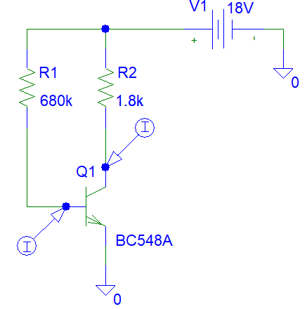
Рисунок 18 - Модель схемы с точками снятия значений токов

После этого определялся номинал резистора базы по формуле:
$${\text{R}}_{\text{б}}\text{=}\frac{{\text{U}}_{{\text{R}}_{\text{б}}}}{{\text{I}}_{\text{б}}}\text{.}$$
(8)
Это позволило скорректировать значение параметра h21, а также настроить напряжение рабочей точки. Далее необходимо было собрать схемы с разделенным резистором базы, а также резистором эмиттера, для термокомпенсации рабочей точки. Для начала необходимо было посчитать ток эмиттера с помощью выражения:
(9)
$${\text{I}}_{\text{к}}\text{ = }\frac{{\text{U}}_{\text{пит}}\text{-}{\text{U}}_{\text{кэ} } }{{\text{R}}_{\text{к}}\text{+ }\left(\text{1+ }\frac{\text{1}}{\text{h}\text{21}}\right)\text{ ∙ }{\text{R}}_{\text{э}} }\text{,}$$
где ${\text{R}}_{\text{э}}$ – сопротивление резистора эмиттера, равное 10 – 20% от резистора коллектора, Ом.

С помощью тока коллектора был найден ток базы с помощью выражения (6). Убедившись, что ток базы не превышает 30 мА был найден ток эмиттера по формуле:
(10)
$${\text{I}}_{\text{э}}\text{ = }\left(\text{1 + }\frac{\text{1}}{\text{h}\text{21}}\right)\text{∙}{ \text{R}}_{\text{э}}\text{.}$$

Значения токов базы, эмиттера и коллектора, а также модель схемы представлены на рисунках 19 и 20.

Рисунок 19 - Значения токов базы, эмиттера и коллектора
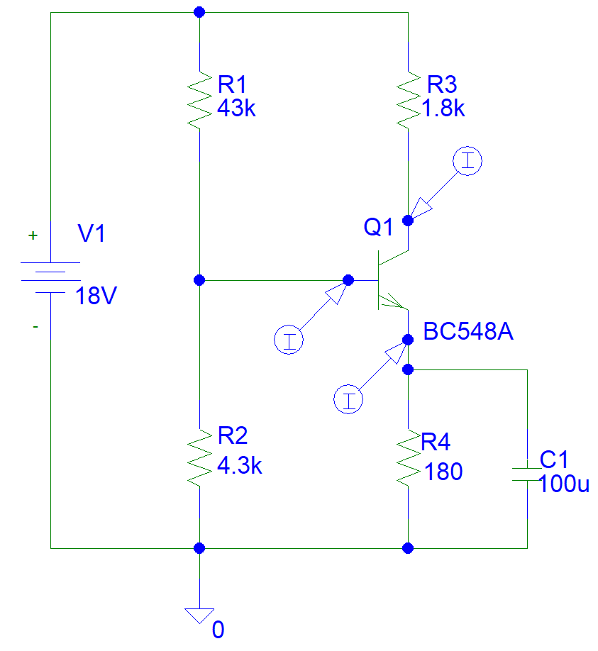
Рисунок 20 – Модель схемы с точками снятия значений токов

Далее необходимо было рассчитать значение общего сопротивления базы, определяемого выражением:
(11)
$${\text{R}}_{\text{б}}\text{ = }\frac{{\text{R}}_{\text{э}}\text{∙ }{\text{h}}_{\text{21}}}{\text{10}}.$$

После этого необходимо рассчитать падение напряжение на резисторах базы. Оно рассчитывается по формуле:
(12)
$${\text{U}}_{{\text{R}}_{\text{б}}}\text{=} {\text{I}}_{\text{э}}∙{\text{R}}_{\text{э}} \text{-}{ \text{U}}_{\text{бэ}}.$$

Затем можно поучить номиналы резисторов базы по выражениям:
(13)
$${\text{R}}_{\text{б1}}\text{ = }\frac{{\text{R}}_{\text{б }}\text{∙ }{\text{U}}_{\text{пит}}}{{\text{U}}_{{\text{R}}_{\text{б}}}}\text{,}$$
$${\text{R}}_{\text{б2}}\text{ = }\frac{{\text{R}}_{\text{б}}}{\text{1}-\frac{{\text{U}}_{{\text{R}}_{\text{б}}}}{{\text{U}}_{\text{пит}}}}\text{.}$$
(14)
Полученные результаты включают значения напряжений на базе, коллекторе и эмиттере, а также номиналы резисторов. Модель схемы с указанием точек измерения потенциалов и график со значениями представлены на рисунках 21 и 22.

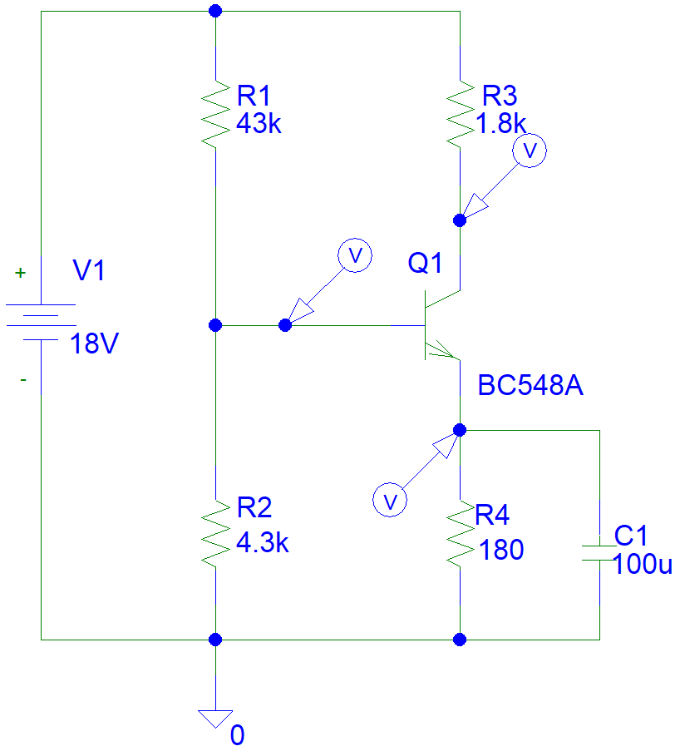
Рисунок 21 - Модель схемы с точками снятия значений потенциалов

Рисунок 22 - Значения напряжений на базе, коллекторе и эмиттере

2.2 Расчёт коэффициентов усиления первого и второго каскадов

Для управления коэффициентом усиления каскада необходимо разделить резистор эмиттера на два резистора, сумма номиналов которых будет эквивалентна значению, выбранному в прошлом разделе. Для расчета коэффициента усиления использовалось выражение:
(15)
$${\text{К}}_{\text{у}}\text{=}\frac{\text{h21∙}{ \text{R}}_{\text{к}}\text{||}{\text{R}}_{\text{н}}}{\text{h11+} \text{(1+h21)∙}{\text{R}}_{\text{э1}}}\text{,}$$
где ${\text{R}}_{\text{н}}$ – сопротивление нагрузки;
${\text{R}}_{\text{э1}}$ – сопротивление верхнего резистора эмиттера, Ом.

Данное выражение было получено исходя из упрощенной эквивалентной схемы с общим эмиттером. Данная схема представлена на рисунке 23.

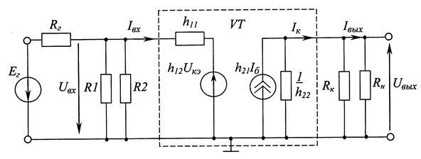
Рисунок 23 - Эквивалентная схема каскада с общим эмиттером

По заданию требуется усилить амплитуду сигнала с 18 мВ до 3 В. Для этого усилителю необходим коэффициент, равный:
(16)
$${\text{К}}_{\text{У}}\text{=}\frac{{\text{U}}_{\text{вых}}}{{\text{U}}_{\text{вх}}}\text{,}$$
где ${\text{U}}_{\text{вых}}$ – амплитуда выходного напряжения, равная 3 В;
${\text{U}}_{\text{вх}}$ – амплитуда входного напряжения, равная 18 мВ.

Входной сигнал был задан источником синусоидального сигнала, параметры которого представлены на рисунке 24.

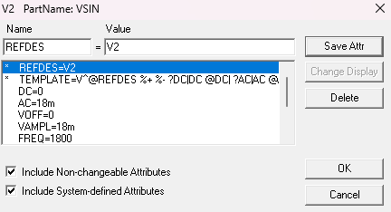
Рисунок 24 – Параметры источника синусоидального сигнала

Подставив значения в выражение (16), получим значение, равное 166,667. Для получения необходимого коэффициента усиления резистор эмиттера был разделен на резисторы с номиналами 30 Ом и 150 Ом.
В первом каскаде в качестве ${\text{R}}_{\text{э1}}$ был использован резистор с номиналом 150 Ом. В качестве сопротивления нагрузки использовался резистор с номиналом эквивалентным входному сопротивлению второго каскада, который определяется по формуле:
(17)
$$R_{кас}\text{=}R_{б1}\text{ || }R_{б2}\text{ ||} \text{(h11} \text{∙ }\text{(1+h21)),}$$
где R_{б1} – сопротивление резистора базы, Ом;
R_{б2} – сопротивление резистора базы, Ом;
h21 – коэффициент передачи тока;
h11 – входное сопротивление транзистора.
После подстановки значений в выражение (17) стало возможным построение модели схемы первого каскада, которая представлена на рисунке 25.
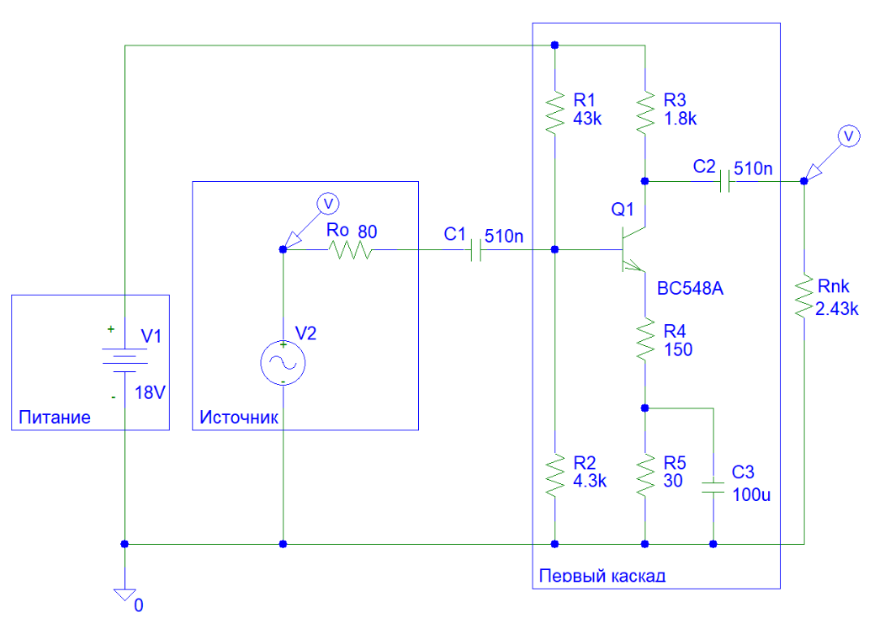
Рисунок 25 – Модель схемы первого каскада

График входного и выходного сигналов первого каскада представлен на рисунке 26.

Рисунок 26 – График входного и выходного сигналов первого каскада

Из графика на рисунке 26 видно, что фаза сигнала поменялась, график выходного напряжение сместился вверх, а также амплитуда сигнала увеличилась с 18 мВ до 115,687 мВ. Подставив значения в выражение (16), получим, что коэффициент усиления равен 6,592. При использовании выражения (15) получаем приблизительно такой же результат.
Во втором каскаде в качестве ${\text{R}}_{\text{э1}}$ был использован резистор с номиналом 30 Ом. Модель схемы со вторым каскадом представлена на рисунке 27.

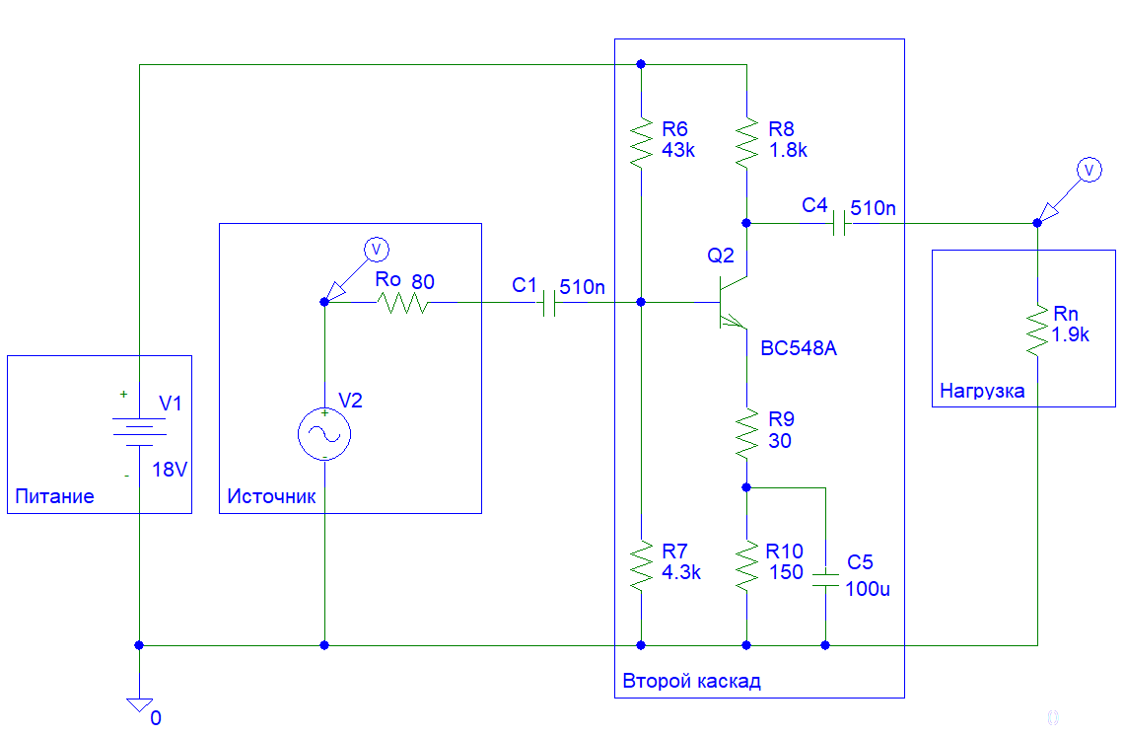
Рисунок 27 - Модель схемы второго каскада

График входного и выходного сигналов второго каскада представлен на рисунке 28.

Рисунок 28 – График входного и выходного сигналов второго каскада
Из графика на рисунке 28 видно, что фаза сигнала снова поменялась и стала аналогичной фазе входного сигнала усилителя. Также график выходного напряжения сместился вниз, практически выровнявшись с входным сигналом усилителя. Амплитуда сигнала увеличилась с 18 до 440,462 мВ. Подставив значения в выражение (16), получим, что коэффициент усиления равен 24,779. При использовании выражения (15) получаем приблизительно такой же результат.
При умножении коэффициентов двух каскадов получаем итоговый коэффициент усиления равный 163,343, что примерно равно необходимому коэффициенту.

2.3 Расчёт схемы для нижней граничной частоты сигнала

Нижняя граничная частота сигнала в усилителе определяется параметрами конденсаторов, которые устанавливаются между каскадами. Эти конденсаторы выполняют функцию развязки и фильтрации, обеспечивая передачу полезного сигнала, но блокируя постоянную составляющую. Для предотвращения прохождения нежелательных низкочастотных сигналов нижнюю граничную частоту рекомендуется устанавливать не ниже 180 Гц. Таким образом, выбор емкости конденсаторов играет ключевую роль в обеспечении корректной работы усилителя.
Емкость конденсаторов рассчитывается с учетом нижней граничной частоты и входного сопротивления каскада, к которому они подключены. Расчет выполняется по формуле:
(17)
$$\text{С=}\frac{\text{1}}{\text{2}\text{π} \text{∙}{ \text{R}}_{\text{н}}\text{∙} \text{f} \text{∙} \text{0,707}}\text{,}$$
где f – нижняя граничная частота.

Подставив значения в формулу (17) с учетом ряда стандартных значений Е24 [4], получим номинал конденсаторов равный 510 нФ. После этого была построена амплитудно-частотная характеристика, которая настраивалась с помощью режима «AC SWEEP». На ней определялась частота среза, которая должна соответствовать нижней граничной частоте. Окно настройки представлено на рисунке 29.

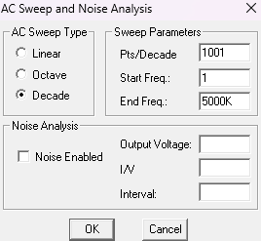
Рисунок 29 – Окно настройки режима «AC SWEEP»

Амплитудно-частотная характеристика представлена на рисунке 30.

Рисунок 30 – Амплитудно-частотная характеристика для усилителя

Из графика видно, что нижняя граничная частота попадает в диапазон погрешности 1 Гц, следовательно усилитель построен корректно. Модель схемы усилителя представлена на рисунке 31.
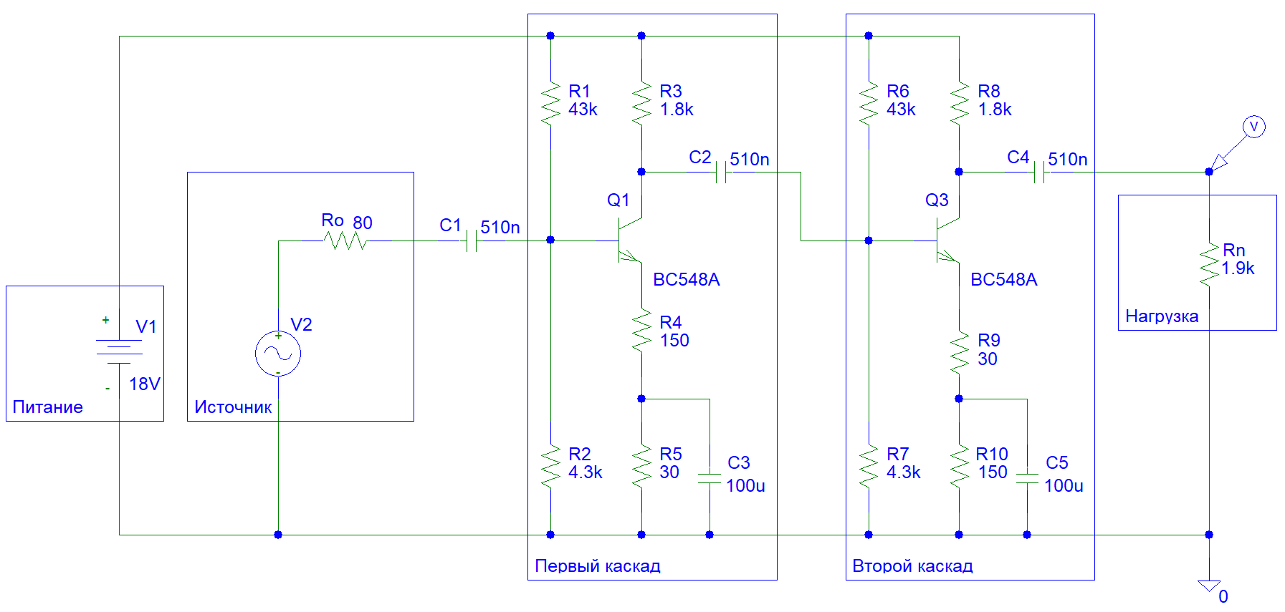
Рисунок 31 – Модель схемы усилителя на двух каскадах

ЗАКЛЮЧЕНИЕ

В ходе выполнения курсовой работы были решены задачи, связанные с анализом характеристик транзисторов и проектированием усилителя переменного тока. В первом разделе определены h-параметры транзистора при трех различных температурных режимах, проведен их сравнительный анализ с данными технической документации производителя, а также оценена точность математической модели. Эти результаты подтвердили возможность применения выбранной модели транзистора для последующего проектирования. Полученные параметры представлены в таблице 5.

Таблица 5 – Сводка полученных параметров транзистора BC548А
Параметр при 27 °C | Значение
h11, Ом | 949,696
h12 | 0,000154
h21 | 198,965
h22, См | 0,0000307

Во втором разделе разработана схема усилителя с использованием двух каскадов, соответствующая заданным техническим требованиям. Были выполнены расчеты коэффициентов усиления, подбор компонентов и анализ полосы пропускания частот. Для первого каскада коэффициент усиления составил 6,592, для второго каскада - 24,779. Общий коэффициент усиления составил 163,343, что позволило усилить входной сигнал с амплитудой 18 мВ до 3 В на выходе схемы. Все параметры усилителя, включая амплитуду выходного сигнала и нижнюю граничную частоту, удовлетворяют требованиям исходных данных.
В процессе работы были получены навыки практического проектирования усилительных каскадов и выполнения расчетов. Особое внимание уделено использованию системы автоматизированного проектирования Orcad 9.2 для моделирования транзисторных схем, что позволило эффективно определить параметры транзисторов, провести анализ схемы и визуализировать амплитудно-частотную характеристику.

СПИСОК ИСПОЛЬЗОВАННЫХ ИСТОЧНИКОВ

1. Методические указания «Курсовая работа по дисциплине "Электронные устройства средств измерений"» [электронный ресурс], 12 с. — сайт Дистанционное обучение РТУ МИРЭА. — Режим доступа: https://online-edu.mirea.ru/pluginfile.php/1127638/mod_resource/content/3/МУ_КР_ЭУСИ_24.pdf, свободный. (дата обращения 13.11.2024)
2. Техническое описание и инструкция по эксплуатации биполярных транзисторов BC548 [электронный ресурс], 4 с. — сайт Chipdip. — Режим доступа: https://static.chipdip.ru/lib/222/DOC000222350.pdf, свободный. (дата обращения 11.11.2024)
3. Справочник по Orcad Schematics [электронный ресурс], 75 с. – сайт Московский государственный институт электронной техники — Режим доступа: https://emirs.miet.ru/oroks-miet/upload/normal1/00rss3t3qdwcys/Schematics_all.pdf, свободный. (дата обращения 11.10.2024)
4. Стандартные номиналы конденсаторов по ряду Е24 [интернет ресурс]. — Режим доступа: https://www.radiolibrary.ru/reference/capacitorseries/e24.html, свободный. (дата обращения 26.11.2024)
5. Стандартные номиналы резисторов по ряду Е24 [интернет ресурс]. — Режим доступа: https://www.radiolibrary.ru/reference/resistorseries/e24.html, свободный. (дата обращения 03.12.2024)

ПРИЛОЖЕНИЕ А

ПАРАМЕТРЫ ТРАНЗИСТОРА BC548A

На рисунках А.1 и А.2 представлены фрагменты технической документации транзистора BC548A.

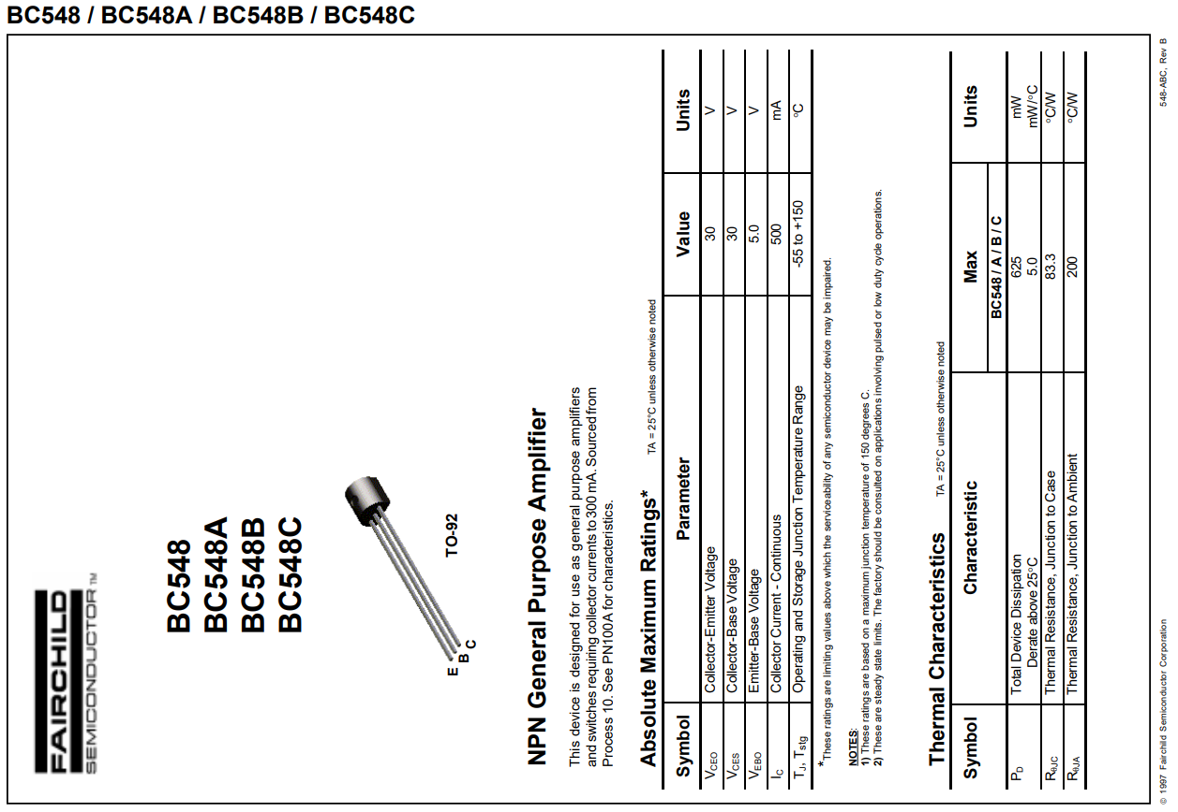
Рисунок А.1 – Первая страница технической документации транзистора BC548A
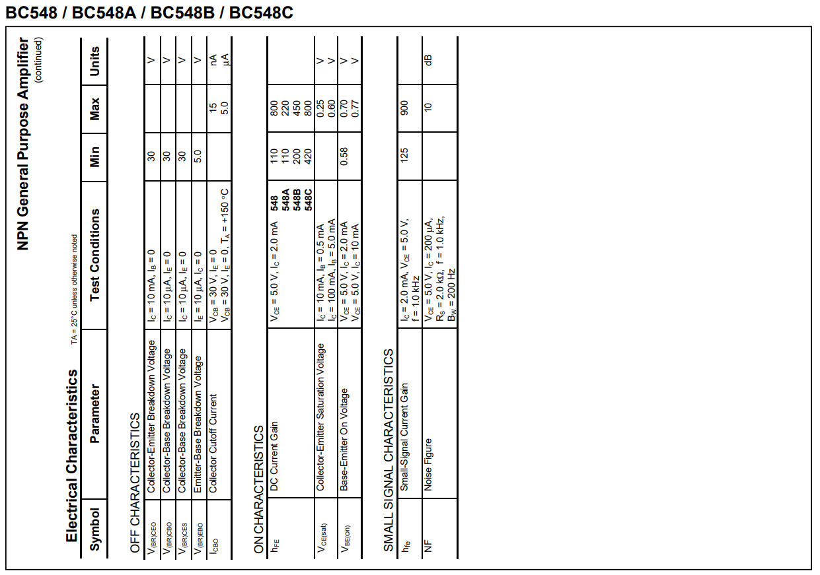
Рисунок А.2 - Вторая страница технической документации транзистора BC548A

ПРИЛОЖЕНИЕ Б

РАСЧЕТЫ ПАРАМЕТРОВ СХЕМЫ В MATHCAD 15

При расчете параметров для построения усилительных каскадов использовалось программное обеспечение Mathcad 15. Листинг программы из Mathcad 15 представлен на рисунках Б.1 и Б.2.

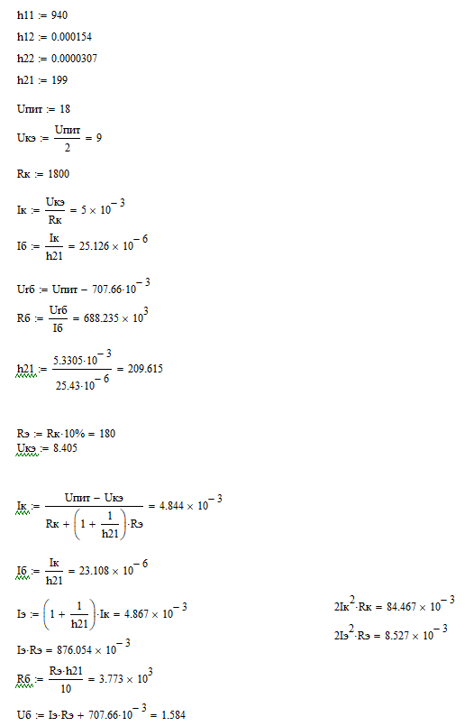
Рисунок Б.1 – Листинг программы в Mathcad 15, часть первая
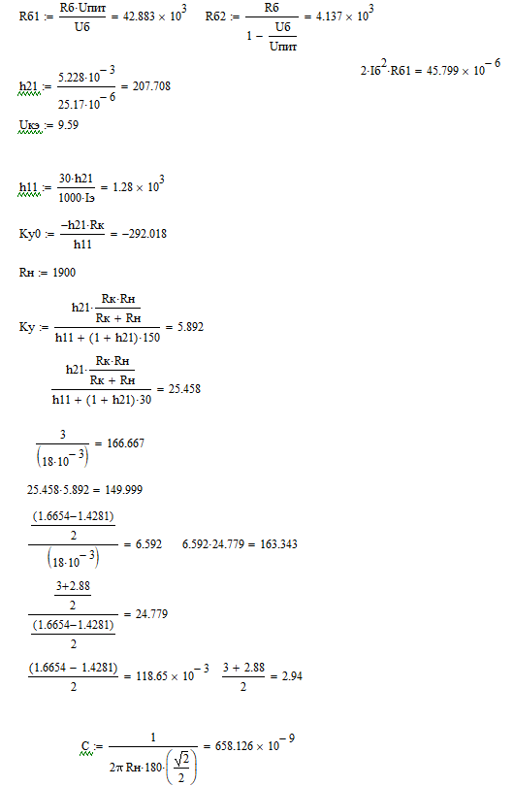
Рисунок Б.2 – Листинг программы в Mathcad 15, часть вторая

